О Т Ч Е Т
о работе Думы муниципального образования «Каменский городской округ» за 2017 год
Деятельность Думы Каменского городского округа осуществлялась в соответствии с планом, утвержденным Решением Думы от 22.12.2016 года № 36, Уставом муниципального образования «Каменский городской округ» и Регламентом Думы Каменского городского округа.
За отчётный период 97 ( 2013 – 57, 2014 - 57, 2015 – 83, 2016 - 61) Решений Думы Каменского городского округа внесены в нормативную правовую базу местного самоуправления городского округа. В соответствии с Законом Свердловской области от 26.12.2008г. № 145-ОЗ «Об организации и ведении Свердловского областного регистра муниципальных правовых актов», в Правительство Свердловской области представлялась информация, подлежащая включению в Регистр муниципальных нормативных правовых актов Свердловской области.
В 2017 году Дума Каменского городского округа провела 17 (2013 – 16, 2014 – 25, 2015 – 24, 2016 - 21) заседаний, в т. ч. очередных – 9 (2013г–7, 2014 – 9, 2015 – 10, 2016- 7), внеочередных – 8 (2013г – 9, 2014 – 16, 2015 – 14, 2016 -14), на которых было принято 150 Решений (2013г – 100, 2014 – 114, 2015 – 139, 2016 - 124).
В течение 2017 года в центре внимания депутатов находились вопросы ЖКХ, экономической политики и бюджета, муниципальной собственности, социальной сферы, оптимизации средств на содержание аппарата управления, а также на совершенствование муниципальной нормативно-правовой базы.
Депутаты активно проявили себя практически во всех направлениях нормотворческой деятельности. Внесенные проекты Решений, предварительно рассматривались на заседаниях постоянных комитетов.

Количество вопросов, рассмотренных на постоянных Комитетах в 2017 году представлено в диаграмме 1.
Диаграмма 1

КОЛИЧЕТВО ВОПРОСОВ,
рассмотренных на постоянных Комитетах в 2017 году

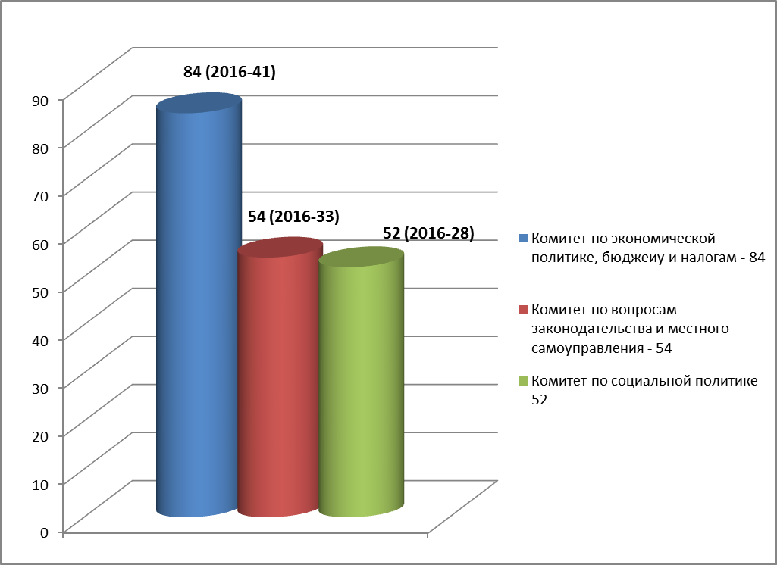

По видам документов Решения, принятые Думой Каменского городского округа в 2017 году, классифицируются следующим образом и представлены в диаграмме 2.
Диаграмма 2
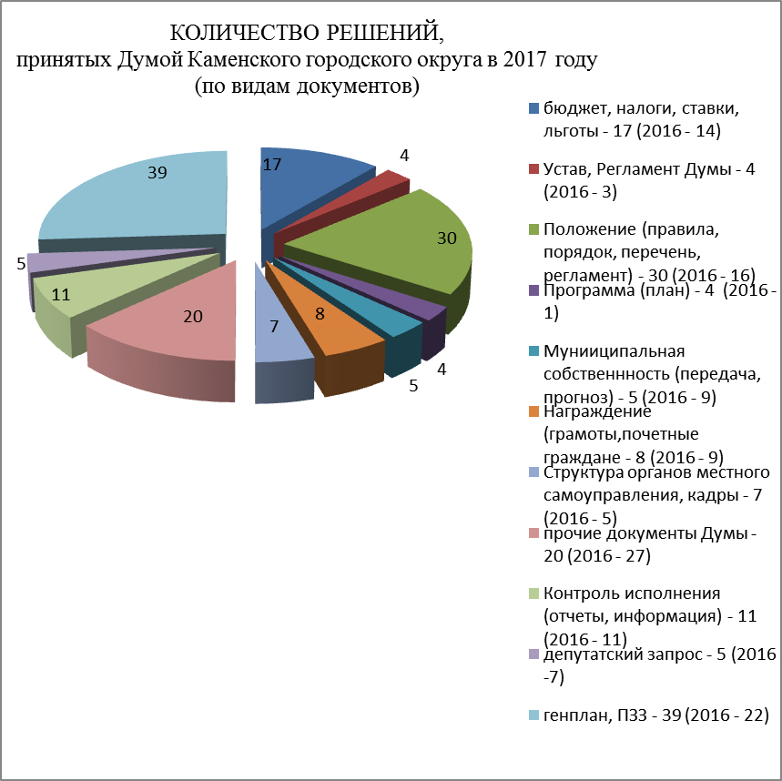

Все нормативные правовые акты принятые Думой освещались в газете «Пламя».

Статистические данные о работе постоянных Комитетов Думы Каменского городского округа в 2017 году приведены в таблице 1.
Таблица №1

Название  постоянных  комитетов | Кол-во прове-денных заседаний  Комитетов  2017/2016/  2015 | Кол-во вопросов, рассмот-ренных на  Комитетах  2017/2016/2015 | Кол-во обраще-ний, принятых на заседании Думы (депутатские запросы)  2017/2016/2015
Комитет по вопросам законодательства и местного самоуправления | 15/13/12 | 54/33/47 | 1/0/2
Комитет по экономической политике, бюджету и налогам | 18/19/16 | 84/41/51 | 3/7/2
Комитет по социальной политике | 11/11/11 | 52/28/30 | 1/0/2
ИТОГО: | 44/43/39 | 190/102/  128 | 5/7/6

По ряду вопросов, вносимых на заседания Думы для обмена мнениями и рассмотрения различных точек зрения, практиковалось проведение совместных заседаний постоянных Комитетов, с обсуждением и рассмотрением вопросов, на которые приглашались заместители Главы Администрации городского округа, руководители структурных подразделений Администрации городского округа. В 2017 году проведено 18 заседаний совместных Комитетов (2013г – 15; 2014 – 15, 2015 – 13, 2016 - 12), на которых рассмотрен 61 вопрос (2016 - 45).
Все проекты Решений Думы, выносимые на заседания, проходили предварительную правовую экспертизу, на соответствие их требованиям действующего законодательства.
Думой городского округа осуществлялось тесное и конструктивное взаимодействие с прокуратурой Каменского района, которая проводила постоянный контроль за законностью принимаемых Думой Решений.
За отчетный период в Думу внесено 5 (2013г – 7; 2014 – 4; 2015 – 3, 2016 - 2) представлений и 3 протеста прокуратуры (рассмотрено представлений - 5, рассмотрено протестов - 2, одно будет рассмотрено на Думе 25.01.2018г), а также 11 экспертных заключений Юридического управления Правительства Свердловской области (2015 – 3, 2016- 2). По 7 актам приняты Решения об их удовлетворении в 2017 году по 4 актам Решения Думы будут приняты в феврале 2018 года.
В соответствии с подписанным трехсторонним Соглашением между Думой городского округа, Администрацией городского округа и прокуратурой Каменского района аппарат Думы своевременно направлял в прокуратуру проекты муниципальных нормативных правовых актов, повестки очередных и внеочередных заседаний Думы, выписки из протоколов очередных и внеочередных заседаний Думы, муниципальные нормативные правовые акты.
В 2017 году представители прокуратуры Каменского района из проведенных 17 (2016 – 21) заседаний Думы, присутствовали на 13 (2016 – 18), из проведенных 44 (2016 – 43) заседаний постоянных Комитетов, присутствовали на 9 (2016 – 5).
Депутаты активно принимали участие во всех заседаниях Думы и Комитетов, высказывая свое мнение по всем обсуждаемым вопросам.

Одним из важнейших направлений деятельности Думы является работа с избирателями. Депутаты проводят прием граждан по личным вопросам, работают с их обращениями. Ряд вопросов депутаты решают в рабочем порядке, обращаясь за помощью к работникам Администрации городского округа, Главе городского округа, Главам сельских администраций.

Самый эффективный контроль за деятельностью органов местного самоуправления - это встреча с избирателями. Все депутаты городского округа в соответствии с Уставом ведут в своих округах плановый регулярный прием избирателей.

На встречах с избирателями речь идет не только о том, что сделали депутаты, но и о качестве выполненных работ, об отношении чиновников к людям.

Ни одно обращение избирателей не остается без ответа. О результатах рассмотрения вопроса заявитель информируется в установленном законом порядке. На основании письменных и устных обращений депутаты направляют в различные структуры городского округа депутатские запросы.

В 2017 году признаны депутатскими запросами 5 обращений депутатов (Графская С.Н., Мусихин А.В., Першина Е.А., Шубина Н.П. – по д. Черноскутова: подвоз воспитанников МКДОУ «Новоисетский детский сад» и учащихся МКОУ «Новоисетская средняя общеобразовательная школа»; Соломеин В.Н. – по водоснабжению: проектирование скважины питьевой воды для жителей улицы Лесная и части улицы Ленина с. Сосновское в 2017 году; Графская С.Н., Мусихин А.В., Шубина Н.П. – по разрушению дома, находящегося по адресу: пгт Мартюш, ул. Совхозная 7; Лагутин Г.В. – по холодному водоснабжению (ХВС) в с. Маминском; Лагутин Г.В. – об организации порядка работы в Комитете по Управлению муниципальным
имуществом (2016 – 7, 2015 - 6, 2014г – 6).

На личном приеме Председателя Думы побывало 20 (2014 - 33, 2015 - 35, 2016 - 25) человек.
За отчетный период поступило 26 (2014-22, 2015-13, 2016 - 18) письменных обращений граждан, по всем обращениям даны ответы в срок. Наиболее часто задаваемые вопросы в письмах: об оплате за коммунальные услуги, об оплате за вывоз ЖБО, ТБО, о холодном водоснабжении, о выплате пенсии за выслугу лет, об оценке работы Главы, о подаче тепла и т. п.

В 2017 году по ходатайству Думы Каменского городского округа Почетной грамотой Законодательного Собрания Свердловской области награждены:
- Першина Елена Анатольевна библиотекарь Колчеданской библиотеки им. И.Я. Стяжкина Муниципального бюджетного учреждения культуры «Центральная библиотека Каменского городского округа» за значительный вклад в развитие библиотечного дела и активную общественную деятельность на территории Каменского городского округа;
- Скурихина Любовь Андреевна учетчик общества с ограниченной ответственностью «Зори Урала» за многолетний добросовестный труд в отрасли сельского хозяйства и в связи с 60-летием со дня рождения.

В соответствии с Положением о Почетной грамоте и Благодарственном письме Думы Каменского городского округа депутатами приняты Решения о награждении 31 жителя городского округа Почетной грамотой Думы Каменского городского округа за добросовестный и многолетний труд (2014 - 1 коллектив и 27 жителей, 2015 – 46 жителей, 2016 – 27 жителей). За значительные достижения в области производства, культуры, образования награждены Благодарственным письмом Думы Каменского городского округа 9 жителей городского округа (2014 – 1 инициативная волонтерская группа и 15 жителей, 2015 – 9 жителей, 2016 – 36 жителей).

Для осуществления правового, кадрового, организационного, информационного, материально – технического обеспечения деятельности Думы образован аппарат Думы Каменского городского округа.
В своей деятельности аппарат Думы руководствуется законодательством Российской Федерации, Свердловской области, Уставом городского округа и Регламентом Думы.
Аппарат Думы состоит из главного специалиста – муниципального служащего и старшего инспектора, осуществляющего техническое обеспечение деятельности Думы. Главный специалист имеет высшее образование, обучалась по различным программам повышения квалификации, старший инспектор учится в высшем учебном заведении. Данные работники соответствуют замещаемой и занимаемой должности,
В 2017 году аппаратом Думы в соответствии с Федеральным законом 44-ФЗ «О контрактной системе в сфере закупок товаров, работ, услуг для обеспечения государственных и муниципальных нужд» заключено 45 договоров (2014 – 25, 2015 – 38, 2016 - 44) для обеспечения деятельности Думы Каменского городского округа на сумму 494 тыс. руб. (2014 - 393 тыс. руб., 2015 – 266 тыс. руб., 2016 – 349 тыс. руб.)
Аппаратом Думы уделяется постоянное внимание содействию депутатам в осуществлении ими своих полномочий, обеспечению необходимой информацией.
Для большего удобства при работе с документами предусмотрена возможность предоставления документов как на бумажном носителе так и на электронном носителе, а также через официальный сайт Думы.
Работа представительного органа не концентрируется только на внутренних вопросах и проблемах городского округа. Осуществляется переписка с Законодательным собранием Свердловской области, с руководителями организаций и предприятий городского округа. Продолжается сотрудничество с представительными органами других муниципальных образований.

Для размещения информации в сети Интернет с 25.12.2014г создан официальный сайт Думы муниципального образования «Каменский городской округ» - kamensk-duma.ru.
Ответственность за организацию работ по сопровождению и информационному наполнению сайта назначен главный специалист Думы.
На сайте имеются подразделы «Решения Думы», в котором размещены Решения Думы, «Проекты на рассмотрении», где до рассмотрения на заседаниях Думы, проекты решений выносятся на обсуждение жителей городского округа, объявления о проведении публичных слушаний, план работы Думы, повестки заседаний Думы и т.д.
Все это позволяет сделать работу представительного органа более открытой, «прозрачной» и доступной для населения городского округа.

В 2017 году депутатами принято Решение о присвоении звания «Почетный гражданин Каменского городского округа»:
- Симоновой Галине Васильевне - председателю Совета ветеранов Позарихинской сельской администрации за многолетний общественный труд и большой вклад в развитие ветеранского движения в Каменском городском округе, активную жизненную позицию (по ходатайству коллективов совета ветеранов труда Каменского городского округа и ЕОК Позарихинской сельской администрации).
- Сомовой Нине Александровне – учителю МАОУ «Покровская средняя общеобразовательная школа», за многолетний добросовестный педагогический труд, высокий профессионализм, большой личный вклад в деле обучения и воспитания подрастающего поколения, активную жизненную позицию (по ходатайству коллектива МАОУ «Покровская средняя общеобразовательная школа»).
Реализуя контрольные полномочия, Дума планомерно взаимодействовала с Контрольным органом городского округа: направлено
- 6 нормативных правовых акта на проведение финансово-экономических экспертиз (2014 - 9, 2015- 10, 2016 - 11);
- 16 нормативных правовых акта для проведения их анализа (2016 – 4).
- 4 поручения для включения в план проверки Контрольного органа (2016 – 3).
Проделанная в отчетном периоде работа Контрольного органа способствовала реализации бюджетного процесса в городском округе в части эффективного и прозрачного использования средств местного бюджета.

Дума участвовала в формировании бюджета городского округа на 2018 год. В соответствии с процедурой, установленной Бюджетным кодексом Российской Федерации, Положением о бюджетном процессе в Каменском городском округе депутаты принимали активное участие в работе комиссии по согласованию основных параметров бюджета городского округа. Депутаты также активно участвовали в рассмотрении муниципальных программ, подлежащих реализации в 2018 году и в принятии Решения «О Перечне наказов избирателей депутатам Думы Каменского городского округа шестого созыва на 2018 год».
В течение отчетного периода 7 (2016 – 6) раз вносились изменения в бюджет с целью рационального и эффективного расходования бюджетных средств, направленных на решение насущных вопросов жизнедеятельности городского округа.
Наряду с контролем за исполнением бюджета, важнейшими решениями в уходящем году, стали обсуждения и принятие отчета заместителя начальника отдела – начальника ММО МВД России «Каменск-Уральский» о результатах оперативно-служебной деятельности Отдела полиции 22 ММО МВД «Каменск-Уральский» за 2016 год, отчета Контрольного органа о его деятельности за 2016 год, отчета начальника Каменск-Уральского территориального отдела Управления Федеральной службы по надзору в сфере защиты прав потребителей и благополучия человека по Свердловской области по вопросам защиты и прав потребителей за 2016 год, отчета Главы Каменского городского округа о результатах его деятельности и деятельности Администрации Каменского городского округа за 2016 год, первоочередных направлений деятельности Администрации Каменского городского округа по решению вопросов местного значения на 2017 год, изменений и дополнений в Устав Каменского городского округа, Прогнозного плана приватизации муниципального имущества на 2017 год и плановый период 2018-2019 годов, перечня объектов водоотведения, водоснабжения, теплоснабжения, в отношении которых планируется заключение концессионного соглашения, информации Администрации Каменского городского округа о готовности жилищного фонда, объектов социальной сферы коммунального комплекса МО «Каменский городской округ» к отопительному сезону 2017-2018гг, изменений в Генплан и Правила землепользования и застройки МО «Каменский городской округ», Правил содержания домашних животных на территории МО «Каменский городской округ», информации об организации оздоровительного отдыха и занятости детей и подростков в летний период 2017 года, Положения о назначении и выплате пенсии за выслугу лет выборным должностным лицам и гражданам, замещавшим должности муниципальной службы в органах местного самоуправления Каменского городского округа, Положения об аккредитации журналистов средств массовой информации при Думе Каменского городского округа.

В 2017 году два депутата прошли обучение через Свердловскую региональную общественную организацию «Ассоциация депутатов органов местного самоуправления» и Уральский государственный юридический университет по темам «Эффективное управление муниципальным имуществом» и «Практика применения земельного законодательства в деятельности муниципальных образований. Оба депутата получили удостоверение о повышении квалификации установленного образца.

Одна из форм депутатской деятельности - участие в публичных слушаниях. Предметом обсуждения на публичных слушаниях стали наиболее значимые вопросы жизни городского округа.
В 2017 году депутаты приняли участие в следующих публичных слушаниях:
- «Об утверждении отчета об исполнении бюджета муниципального образования «Каменский городской округ» за 2016 год»;
- «О внесении изменений и дополнений в Устав муниципального образования «Каменский городской округ»;
- «О принятии бюджета муниципального образования «Каменский городской округ» на 2018 год и плановый период 2019 и 2020 годов»;
- «О внесении изменений в Генеральный план и Правила землепользования и застройки МО «Каменский городской округ».

Еще одной из форм депутатской деятельности является участие в депутатских слушаниях. Предметом обсуждения на депутатских слушаниях стали важнейшие экономические, социальные и иные проблемы с приглашением специалистов.
В 2017 году депутаты приняли участие в проведении депутатских слушаний:
09.02.2017г «Новшество в законодательстве о выборах Губернатора Свердловской области», «Условия предоставления льготных путевок для осуществления оздоровительного отдыха детей и подростков муниципального образования «Каменский городской округ» в летний период 2017 года»;

02.03.2017г. «О рассмотрении представления прокуратуры Каменского городского округа Свердловской области об устранении нарушений антикоррупционного законодательства», «О порядке заполнения депутатами справок о своих доходах, расходах, об имуществе и обязательствах имущественного характера, а также справок о доходах, расходах, об имуществе и обязательствах имущественного характера своих супруги (супруга) и несовершеннолетних детей», «О предоставлении услуг по вывозу ЖБО и ТБО», «О проделанной работе по передаче бесхозных канализационных колодцев», «О проделанной работе по постановке сельских кладбищ на учет», «О проделанной работе по передаче банно-прачечного комбината с пристроем на условиях концессионного соглашения (с. Новоисетское)», «Отчет КУМИ о выполнении Прогнозного плана приватизации муниципального имущества за 2016 год»;

23.03.2017г «О результатах работы МБУК «Центральная библиотека» по достижению выполнения целевых показателей и эффективному внедрению вне стационарного обслуживания населения в 2016 году», «Информация по развитию газеты «Пламя», Информация по Плану мероприятий на 2017 год подпрограмма "Повышение безопасности дорожного движения в Каменском городском округе»;

06.04.2017г «Информация руководителя ООО «СИБНА» о ходе заключения концессионного соглашения», «Информация по кладбищам (межевание, категория земли)», «О защите детей от сетевых игр», «Информация о Перечне наказов избирателей депутатам Думы Каменского городского округа шестого созыва на 2017»;

11.05.2017г «Информация депутата Законодательного Собрания Свердловской области Корчагин О.М, по программе «1000 дворов» (детские площадки)», «Информация по ликвидации МУП «Центральный», «Информация по выполнению мероприятий муниципальной программы «Развитие Каменского городского округа до 2020 года» Подпрограмма «Газификация населенных пунктов в Каменском городском округе» за 2016 - 2017 г.г.»;

01.06.2017г «Оперативная информация по весенне полевым работам в 2017 году», «Об исполнении доходной части бюджета Комитетом по Управлению муниципальным имуществом Администрации Каменского городского округа по состоянию на 24.05.2017г в сравнении с этим же периодом 2016г», «Отчет КУМИ о заключенных сделках с муниципальным имуществом по состоянию на 30.05.2017г», «О развитии муниципально-частного партнерства», «Перечень наказов избирателей на 2018 год»;

28.09.2017г «Информация по выполнению мероприятий муниципальных программ «Развитие Каменского городского округа до 2020 года» Подпрограмма "Обеспечение жильем молодых семей Каменского городского округа", Подпрограмма "Улучшение жилищных условий и обеспечением жильем граждан, проживающих на территории Каменского городского округа»;

14.12.2017г «Об оказании услуг жителям Каменского городского округа ООО «Управляющая компания «Дирекция единого заказчика Каменского городского округа».

Анализируя работу Думы в целом, можно говорить об ответственном отношении депутатов к своей деятельности. В 2017 году не было ни одного заседания, которое не состоялось бы по причине отсутствия кворума.

Информация о явке депутатов Думы муниципального образования «Каменский городской округ» VI созыва на заседания Думы в 2017 году представлена в таблице 2.
Таблица 2

№ п/п | Ф.И.О. | 2017 год,  Из 17 заседаний (%)
1 | Лисицина Галина Тимофеевна | 15 (88%)
2 | Графская Светлана Николаевна | 15(88%)
3 | Лагутин Геннадий Викторович | 12 (71%)
4 | Мусихин Андрей Васильевич | 11 (65%)
5 | Шахматов Александр Сергеевич | 15 (88%)
6 | Соломеин Виктор Николаевич | 17 (100%)
7 | Першина Елена Анатольевна | 12(71%)
8 | Грибанова Наталия Николаевна | 10 (59%)
9 | Парадеева Екатерина Ивановна | 16 (94%)
10 | Шубина Надежда Петровна | 15 (88%)
11 | Чемезов Виталий Иванович | 17 (100%)
12 | Антропова Татьяна Валентиновна | 17 (100%)
13 | Вавилова Наталья Михайловна | 9 (53%)
14 | Дубровин Сергей Николаевич | 14 (82%)

В целом Дума обеспечила выполнение установленных законом и Уставом городского округа полномочий, направленных на дальнейшее развитие органов местного самоуправления, реализацию полномочий в решении вопросов местного значения:
- проведена значительная работа по приведению муниципальной правовой базы в соответствие с действующим законодательством;
- осуществлялся контроль за деятельностью должностных лиц и органов местного самоуправления городского округа по выполнению полномочий по решению вопросов местного значения;
- Контрольным органом Каменского городского округа проведена большая работа по осуществлению финансового контроля по целевому и эффективному использованию финансовых средств и имущества городского округа;
- председателями постоянных Комитетов Думы проводились заседания (совместные заседания), на которых принимались практические рекомендации при предварительном рассмотрении проектов муниципальных правовых актов выносимых на рассмотрение Думы городского округа;
- в целях полного, достоверного и оперативного информирования населения о деятельности Думы Каменского городского округа и создания журналистам благоприятных условий для профессиональной деятельности при Думе аккредитованы два корреспондента редакции газеты «Пламя» сроком на один год.

В феврале 2018 года депутатскому корпусу предстоит утвердить первоочередные направления деятельности Администрации Каменского городского округа по решению вопросов местного значения на 2018 год.
В числе приоритетов остаются инвестиции в человеческий капитал, улучшение качества жизни путем повышения доступности здравоохранения и образования, культуры и спорта. Все эти направления нашли отражение в Плане работы Думы городского округа на 2018 год.

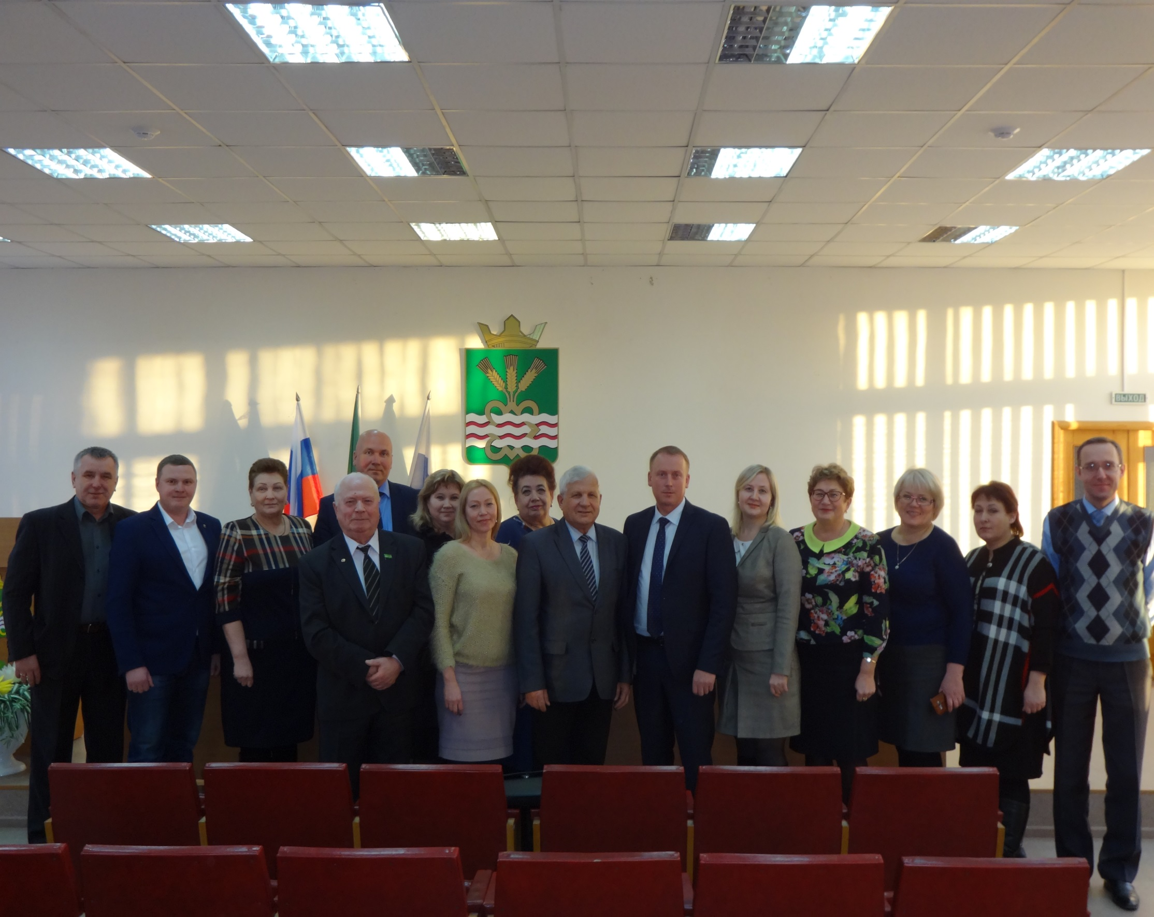

Председатель Думы Каменского
Городского округа
Чемезов В.И.

